Testul 3
Subiectul I

----------------------------------------------------------------------------------------------------------------
- Rezultatul calculului $15-3·5$ este numărul:
  - 0
  - 10
  - 15
  - 60
Răspuns corect: a.
Explicație:
Trebuie respectată ordinea efectuării operațiilor. Prima dată se fac înmulțirile și împărțirile, apoi adunările și scăderile.
----------------------------------------------------------------------------------------------------------------
- Numărul care reprezintă $\frac{1}{4}$ din 100 este:
  - 4
  - 10
  - 25
  - 50
Răspuns corect: c.
Explicație:
$\frac{1}{4}·100=\frac{1}{4}·\frac{100}{1}=\frac{100}{4}=25$

$\frac{1}{4}$ din 100

$frac{1}{4} \cdot 100 = \frac{1}{4} \cdot \frac{100}{1} = \frac{100}{4} = 25$

----------------------------------------------------------------------------------------------------------------
- Se dau două numere $x=\sqrt{5}+1$ și $x=\sqrt{5}-1$. Media aritmetică a celor două numere este:
  - 1
  - 0
  - 2
  - $\sqrt{5}$
Răspuns corect: d.
Explicație:
$\frac{\sqrt{5}+1+\sqrt{5}-1 }{2}=\frac{2\sqrt{5}}{2}=\sqrt{5}$
----------------------------------------------------------------------------------------------------------------
- Într-un depozit sunt 1500 kg de fructe: mere, pere, caise și prune, după cum este prezentat în tabelul următor:
Mere | 400 kg
Pere | 150 kg
Caise | 450 kg
Prune | 500 kg
Dintre fructele de mai sus, categoria care reprezintă 30% din cantitatea de fructe din acest depozit este:
  - mere
  - pere
  - caise
  - prune
Răspuns corect: c.
Explicație:
$\frac{30 }{100}·1500=30·15=450$ kg
----------------------------------------------------------------------------------------------------------------
- Rezultatul calcului $\sqrt{{10}^{2}-6^{2}}$ este:
  - 4
  - 8
  - 0
  - 10
Răspuns corect: b.
Explicație:
$\sqrt{{10}^{2}-6^{2}}=\sqrt{100-36}=\sqrt{64}=8$
----------------------------------------------------------------------------------------------------------------
- În tabelul de mai jos este prezentată situația statistică a notelor obținute de elevii unei clase un test de matematică. Conform tabelului, numărul elevilor care au obținut note mai mari decât 7 la acest test este:

Nota la test | 4 | 5 | 6 | 7 | 8 | 9 | 10
Număr de elevi | 2 | 4 | 5 | 6 | 6 | 4 | 3

  - 13
  - 10
  - 16
  - 12
Răspuns corect: a.
Explicație:
6 + 4 + 3 = 13 elevi

Subiectul al II-lea
----------------------------------------------------------------------------------------------------------------
- În figura de mai jos se cunosc AB=2 cm, CD=6 cm, AD=12 cm. Lungimea segmentului BC este:
  - 4
  - 6
  - 2
  - 8
Răspuns corect: a.
Explicație:
BC=AD-AB-BC=12-2-6=4 cm
----------------------------------------------------------------------------------------------------------------

- În figura alăturată sunt reprezentate două unghiuri adiacente suplementare. Dacă unul dintre unghiuri are măsura de 50°, celălalt unghi va avea măsuara de:
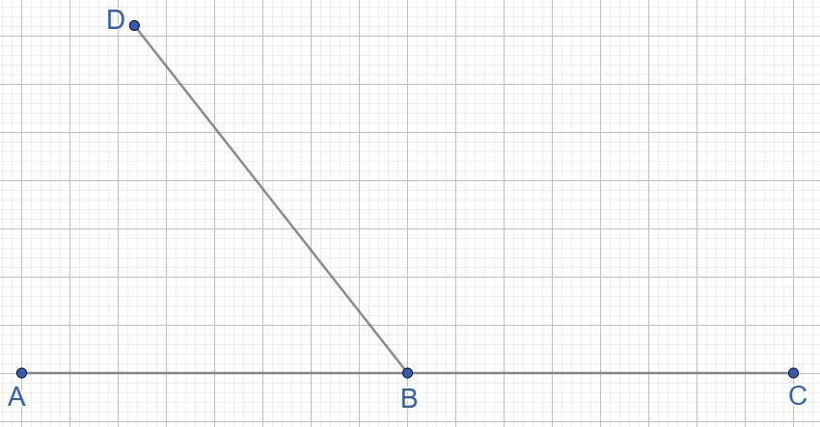

  - 50°
  - 40°
  - 100°
  - 130°
Răspuns corect: d.
Explicație:
180°-50°=130° (unghiurile suplementare au suma măsurilor de 180°)
----------------------------------------------------------------------------------------------------------------

- În figura alăturată este reprezentat un teren în formă de trapez dreptunghic ABCD. Semidreapta BD este bisectoarea unghiului ABC, AB=80 m și CD=50 m. Aria terenului este:
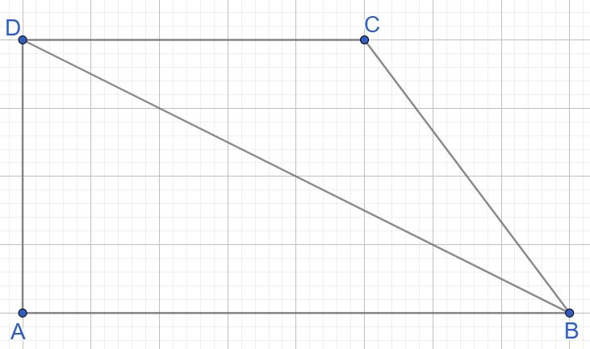
  - 500 m²
  - 1500 m²
  - 2600 m²
  - 2000 m²
Răspuns corect: c.
Explicație:
BD este bisectoarea $\hat{ABC}$, rezultă că $\hat{ABD}≡\hat{CBD}$.
Dar $\hat{ABD}≡\hat{CDB}$ (alterne interne).
Din cele de mai sus se deduce că $\hat{CBD}≡\hat{CDB}$, deci △BCD este isoscel, BC=50 m

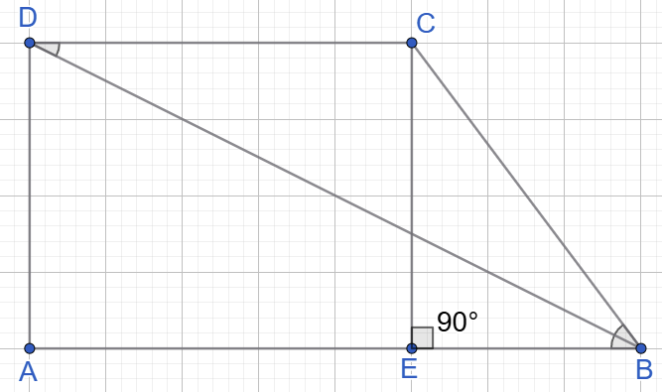
Fie CE⊥AB.
EB=AB-AE=80-50=30 m.
Aplicăm teorema lui Pitagora în △BCE:
${BE}^{2}+{CE}^{2}={BC}^{2}$
$${30}^{2}+{CE}^{2}={50}^{2}$$
$$900+{CE}^{2}=2500$$
$${CE}^{2}=1600$$
$$CE=40$$
Aria trapezului este: $A=\frac{(B+b)·h}{2}=\frac{(AB+CD)·CE}{2}=\frac{(80+50)·40}{2}=2600 m^{2}$

----------------------------------------------------------------------------------------------------------------
- În figura de mai jos AB și CD sunt diametre în cercul de centru O, iar măsura arcului mic AB este de 50°. Măsura unghiului COD este egală cu:
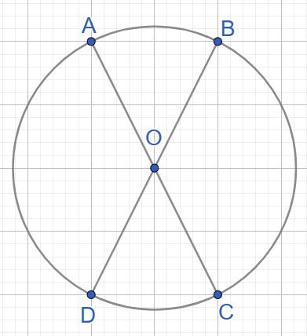
  - 30°
  - 50°
  - 90°
  - 40°
Răspuns corect: b.
Explicație:
$m(\hat{AOB})=50°$ (unghiul la centru are măsura egală cu arcul pe care îl deschide).
$\hat{AOB}≡\hat{COD}$ (opuse la vârf) $→$ măsura arcului mic AB este tot de 50°.
----------------------------------------------------------------------------------------------------------------

- În figura de mai jos este reprezentat un acvariu în formă de cub ABCDA’B’C’D’ cu AB=30 cm . Câți litri de apă avem nevoie pentru umplerea acvariului?
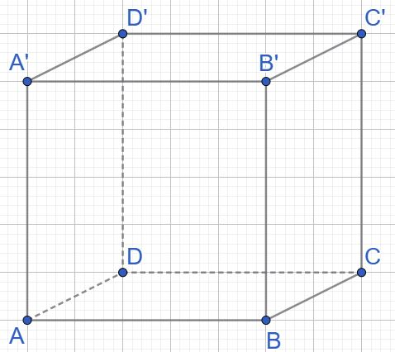
  - 27 litri
  - 9 litri
  - 6 litri
  - 18 litri
Răspuns corect: a.
Explicație:
Volumul cubului este: $V=l^{3}={30}^{3}=27000 {cm}^{3}=27{ dm}^{3}=27 litri$. ( ${1 dm}^{3}=1 litru)$

----------------------------------------------------------------------------------------------------------------

- În paralelipipedul dreptunghic de mai jos ABCDA’B’C’D’ se cunosc are AB=3m și AA’=1,5m, iar suma lungimilor tuturor muchiilor este de 26m . Volumul paralelipipedul este egal cu:
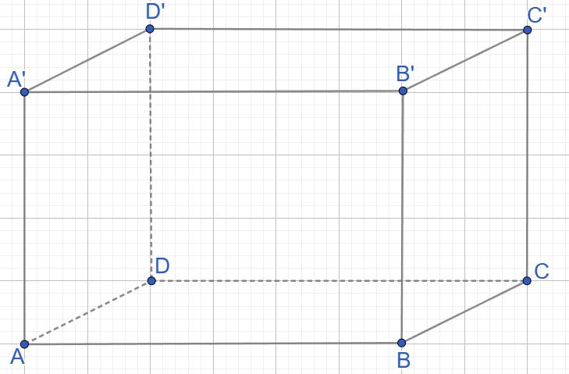
  - 27 m³
  - 12 m³
  - 6 m³
  - 9 m³
Răspuns corect: d.
Explicație:
S=26m
4·AB+4·BC+4·AA’=26
4·3+4·1.5+4·AA’=26
12+6+4·AA’=26
4·AA’=8
AA’=22 m

Volumul paralelipipedului este:
$$V=L·l·h=3·2·1.5=9 m^{3}$$

